Documentation
Le projet a été entièrement documenté à l’aide de l’outil Doxygen. Il est disponible sous Windows, Linux et Mac. Cet outil permet de générer une documentation sous forme de pages web statiques. Ainsi un simple navigateur internet permet de la lire. Doxygen est uniquement nécessaire pour générer la documentation (ce qui a déjà été fait). Pour y accéder, la page d’accueil est le fichier « index.html » situé dans le dossier « html », mais un raccourci devrait normalement être présent dans le dossier principal du projet. Internet n’est pas nécessaire pour y accéder, vu que toutes les pages utilisées sont enregistrées avec le projet.
Cette documentation est faite pour être consultée sur un ordinateur. En effet, tous les fichiers, les fonctions, les typedefs, les structures, ... sont présentés sous la forme d’hyperliens. Une description courte accompagne chacun des éléments documentés, et un bouton « plus de détail » permet d’accéder à une documentation plus complète. La page d’accueil présente le projet et donne les liens vers les éléments essentiels. Des raccourcis présents sur le haut de la page permettent de naviguer rapidement d’une partie à l’autre. Un champ de recherche est également présent. Nous vous invitons à la consulter lors de la lecture de la partie informatique de ce rapport.

Pourquoi avoir utilisées des trames complexes plutôt qu’un simple signal infrarouge ?
Le produit que nous avons développé va être utilisé dans le cadre de la coupe de France de robotique par notre client, le club Robotronik de Phelma. Dans le cadre de cette coupe, de très nombreuses sources de perturbations sont présentes. Par conséquents nous avons utilisées plusieurs moyens de nous protéger des faux positifs. Tout d’abord, les émissions infrarouges ont lieux dans une gamme de fréquence assez précise (38kHz). Ensuite, nous avons associé à chaque balise un identifiant sur 8 bits. La longueur de cette trame nous assure de manière réaliste que la trame reçu corresponde bien à nos balises, y compris lors d’éventuelle perturbations (et même si d’autres équipes utilisent le même mécanisme que nous).

Réception

Principe théorique
La programmation de la réception est entièrement expliqué dans la documentation fournie. Cette partie n’en reprend que les éléments essentiels.

Le principe de réception suit le schéma suivant pour chacun des capteurs.
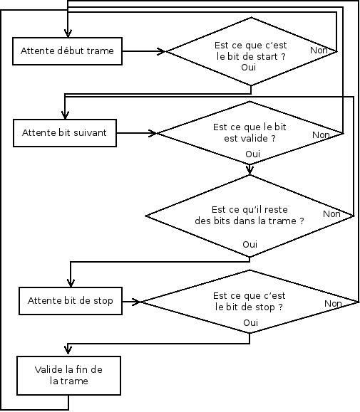
Le fonctionnement est assez simple. Chaque capteur est indépendant, ce qui signifie que ce graph fonctionnel est exécuté en parallèle 16 fois (une fois par capteur). Cela permet de recevoir plusieurs trames en même temps sur plusieurs capteurs, sans que ces trames ne soient synchronisées.
De plus, les identifiants des 3 balises sont testées en parallèle. Cela se traduit au niveau du code par trois booléens (un par balise) qui sont initialisés à vrai lors de la réception du bit de start. Lors de la réception de chacun des bits suivant, la valeur du bit reçu est comparé à la valeur du bit de chacun des identifiants. S’il n’y a pas correspondance, le booléen correspondant à la balise en question est mis à la valeur fausse. Un bit est considéré comme valide si au moins un des trois booléens est encore vrai (le message reçu correspond à ce moment là de la réception à au moins à celui d’une balise).
Une fois chacun des bits reçu, et le bit de stop validé, la trame est validée pour la balise dont le booléen est encore à la valeur vrai. Cela signifie que le capteur signal au reste du programme qu’il capte la trame de la balise en question. Ce processus reprend ensuite au début.
À tout moment en cas d’erreur, le processus reprend au début, et le capteur considère qu’il ne capte le signal d’aucune balise.

Ainsi, une fois le signal d’une balise reçu sur un capteur, une variable mémorise le fait que ce capteur est alignée avec la balise en question. Cette mémorisation prend fin lors de la réception de la prochaine trame sauf si la trame suivante correspond à la même balise. De plus, au bout d’un certain temps, en cas de non-réception, un mécanisme s’occupe de signaler le fait que plus aucune balise n’est aligné avec le capteur. Ce mécanisme n’est pas détaillé sur le graph fonctionnel précédant. Ce type de mécanisme correspond à l’utilisation d’un watchdog (chien de garde), mécanisme courant en électronique embarqué.

Implémentation
La machine à états présenté ci-dessous a été entièrement implémenté. Cela signifie que l’algorithme d’acquisition de trame est fonctionnel.
De plus, l’utilisation de cette machine à états nécessite un ordonnanceur qui s’occupe d’appeler les différentes étapes les unes après les autres. Cet ordonnanceur permet de réaliser l’acquisition des 16 capteurs en parallèle. Un ordonnanceur a été réalisé et implémenté, mais faute de temps, il n’a été entièrement testé.

